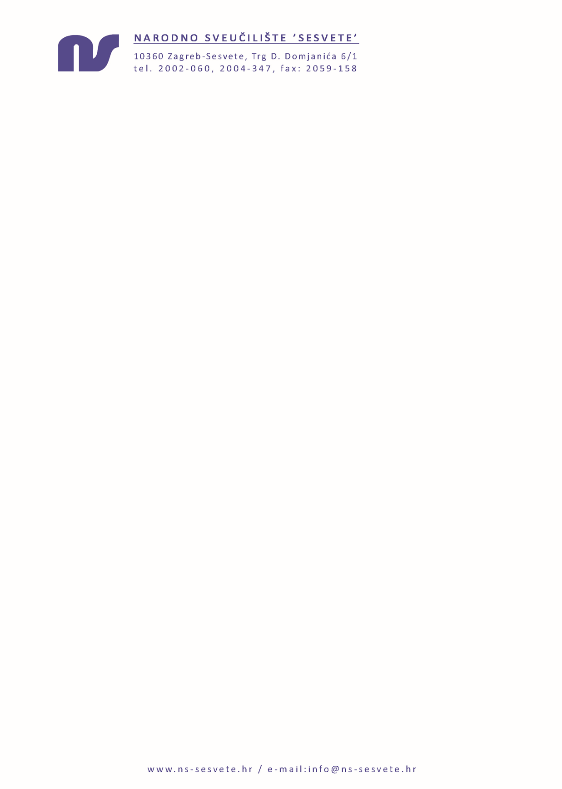

Ur.broj:1-455/23

Zagreb – Sesvete, 22. kolovoza 2023.

**P O Z I V**

Pozivam Vas na devetnaestu sjednicu Upravnog vijeća Narodnog sveučilišta „Sesvete“ koja će se održati u četvrtak, 24. kolovoza 2023. u 10 sati u Narodnom sveučilištu „Sesvete“.

**DNEVNI RED**

**1. Usvajanje zapisnika s prethodne sjednice**

**2. Predlaganje Programa rada i razvitka Narodnog sveučilišta "Sesvete" u 2024. godini**

**3. Razno**

Zahvaljujem na odazivu.

S poštovanjem,

Predsjednica Upravnog vijeća

Koraljka Sopta